一．/market:
- /market/getMarketByYear
//获取指定年份的所有市场
应该通俗易懂

- /market/saveAdvertiseFee
用户投放广告费接口，每个用户要传入uid、meetingid、marketid以及广告费money，以list方式传入
请求方法post
传入格式json
[
{
"uid": 1,
"meetingId": 1,
"marketId": "2",
"money": "5"
},
{
"uid": 1,
"meetingId": 1,
"marketId": "3",
"money": "7"
}
]
无返回值

- /market/createMeeting
教师创建订货会
请求方法post
传入参数param
传入2个参数teacherUid, groupId,
无返回值

- /market/getMeetingList
教师获取订货会的列表
请求方法get
传入参数param
传入一个参数teacherUid
返回值
"code": "0",
"msg": "成功",
"data": {
"code": "0",
"msg": "成功",
"data": [
{
"meetingId": 3,
"meetingName": "group1meeting1",
"time": "1",
"teacherUid": 1,
"groupId": 1,
"status": "已结束"
},
{
"meetingId": 4,
"meetingName": "group1meeting2",
"time": "2",
"teacherUid": 1,
"groupId": 1,
"status": "进行中"
}
]
}
}
返回值是一个list，有meeting的各种信息 其中time为订货会的年份

- /market/stuGetMeetingList
学生查看参加过的meeting
GET
传入参数param
传入一个学生的uid
返回值
{
"code": "0",
"msg": "成功",
"data": {
"code": "0",
"msg": "成功",
"data": [
{
"meetingId": 3,
"meetingName": "group1meeting1",
"time": "1",
"teacherUid": 1,
"groupId": 1,
"status": "已结束"
},
{
"meetingId": 4,
"meetingName": "group1meeting2",
"time": "2",
"teacherUid": 1,
"groupId": 1,
"status": "进行中"
}
]
}
}

- /market/getMeetingDetail
查看订货会详情 这个好像用不到了，用那个历史查询吧/user/historyQuery

- /market//getUserMarket
获取用户投放过广告费的市场列表
这个好像也用不到吧 在那个excel表格里面
请求方法GET
传入参数param
传入两个参数，uid和meetingId
返回值
{
"code": "0",
"msg": "成功",
"data": {
"code": "0",
"msg": "成功",
"data": [
{
"userMarketId": 1,
"uid": 1,
"marketId": 1,
"meetingId": 3,
"money": "1"
},
{
"userMarketId": 2,
"uid": 1,
"marketId": 2,
"meetingId": 3,
"money": "5"
},
{
"userMarketId": 3,
"uid": 1,
"marketId": 5,
"meetingId": 3,
"money": "7"
}
]
}
}

Result<?> startMeeting(Integer meetingId);
Result<?> startOrder(Integer meetingId, Integer teacherUid);
Result<?> finishMeeting(Integer meetingId, Integer teacherUid);
新增的三个控制meeting状态的，都是post，传数据就行了。
请求方法都是put
要求里面的结束广告投放功能用startOrder来控制好了
创建meeting后为 未开始， startMeeting后为投放广告中， startOrder后为选单中，finishimeeting后为已结束。

- /order
- /order/generateSequence
生成市场选择队列，在广告费全部投完后使用。
POST
传入参数param
传入一个参数meetingId
无返回值

- /order/getAll
获取所有订单 用不着的

- /order/getOrdersByYear
获取年份开放订单，也用不着

- /order/selectOrder
用户选择订单，传入一个带有list的json
请求方法POST
传入参数JSON
传入一个SelectOrderVo
格式如下
{
"uid": 2,
"meetingId": 3,
"marketId": 1,
"orderVoList":[
{
"orderId": "B0001",
"time":"1"
},
{
"orderId": "B0002",
"time":"1"
}
]
}

无返回值

- /order/getOrderAvailable
用户获取当前还可以选择的订单，使用这个接口视为进入选择状态，所以这个方法要进行检测，判断用户状态是否为“待选择”。用户共有四个状态，排队中、待选择、选择中、已完成。只有在待选择状态的用户才能使用这个接口。使用这个接口之后用户状态会更改为选择中。
请求方法GET
传入参数param
传入三个参数 meetingId,marketId,uid
返回值
{
"code": "0",
"msg": "成功",
"data": {
"code": "0",
"msg": "成功",
"data": [
{
"orderId": "B004",
"time": "2",
"product": "P1",
"market": "本地",
"amount": "5",
"price": 5.00,
"total": 25.00,
"period": "2",
"iso": null,
"urgent": null
}
]
}
}

- /order/getSelectedOrders
获取用户在该订货会上选择过的订单
请求方法GET
传入参数param
传入两个参数uid和meetingId
返回值
{
"code": "0",
"msg": "成功",
"data": {
"code": "0",
"msg": "成功",
"data": [
{
"orderId": "B001",
"time": "1",
"product": "P1",
"market": "本地",
"amount": "3",
"price": 5.00,
"total": 15.00,
"period": "3",
"iso": null,
"urgent": null
},
{
"orderId": "B002",
"time": "1",
"product": "P1",
"market": "本地",
"amount": "5",
"price": 4.70,
"total": 24.00,
"period": "3",
"iso": null,
"urgent": null
}
]
}
}

- /order/getSelectStatus
获取用户在该次订货会上投放过广告的各个市场的选择状态
请求方法GET
传入参数param
传入两个参数uid和meetingId
返回值
{
"code": "0",
"msg": "成功",
"data": {
"code": "0",
"msg": "成功",
"data": [
{
"marketId": 1,
"product": "P1",
"market": "本地",
"status": "排队中"
},
{
"marketId": 2,
"product": "P2",
"market": "本地",
"status": "排队中"
},
{
"marketId": 3,
"product": "P3",
"market": "本地",
"status": null
},
{
"marketId": 4,
"product": "P4",
"market": "本地",
"status": null
},
{
"marketId": 5,
"product": "P1",
"market": "区域",
"status": "排队中"
},
{
"marketId": 6,
"product": "P2",
"market": "区域",
"status": null
},
{
"marketId": 7,
"product": "P3",
"market": "区域",
"status": null
},
{
"marketId": 8,
"product": "P4",
"market": "区域",
"status": null
},
{
"marketId": 9,
"product": "P1",
"market": "国内",
"status": null
},
{
"marketId": 10,
"product": "P2",
"market": "国内",
"status": null
},
{
"marketId": 11,
"product": "P3",
"market": "国内",
"status": null
},
{
"marketId": 12,
"product": "P4",
"market": "国内",
"status": null
},
{
"marketId": 13,
"product": "P1",
"market": "亚洲",
"status": null
},
{
"marketId": 14,
"product": "P2",
"market": "亚洲",
"status": null
},
{
"marketId": 15,
"product": "P3",
"market": "亚洲",
"status": null
},
{
"marketId": 16,
"product": "P4",
"market": "亚洲",
"status": null
},
{
"marketId": 17,
"product": "P1",
"market": "国际",
"status": null
},
{
"marketId": 18,
"product": "P2",
"market": "国际",
"status": null
},
{
"marketId": 19,
"product": "P3",
"market": "国际",
"status": null
},
{
"marketId": 20,
"product": "P4",
"market": "国际",
"status": null
}
]
}
}

- /user

- /user/register
教师创建学生账户
请求方法POST
传入2个参数
username,groupId
无返回值

- /user/login
请求方法POST
传入两个参数
username与password
返回用户角色，账户名，密码，uid
{
"code": "0",
"msg": "成功",
"data": {
"code": "0",
"msg": "成功",
"data": {
"username": "teacher1",
"password": "123456",
"uid": 5,
"role": "教师"
}
}

- /user/getTeacherGroups
获取教师管理的各个班级
请求方法GET
传入一个参数teacherUid
返回值 其中year为当前小组进行到的订货会年份，学年是yearofterm
{
"code": "0",
"msg": "成功",
"data": {
"code": "0",
"msg": "成功",
"data": [
{
"groupId": 1,
"teacherUid": 1,
"yearOfTerm": "2023",
"term": "1",
"week": "周二345",
"year": "2",
"lastMeetingId": 4
},
{
"groupId": 2,
"teacherUid": 1,
"yearOfTerm": "2022",
"term": "2",
"week": "周一345",
"year": "1",
"lastMeetingId": 6
}
]
}
}

- /user/createGroup
创建班级
请求方法POST
传入四个参数teacherUid,yearOfTerm,term,week
对应老师的id，2023年，第几学期，周二345这样的格式
无返回值

- /user/historyQuery
查询历史订单
请求方法GET
传入五个参数
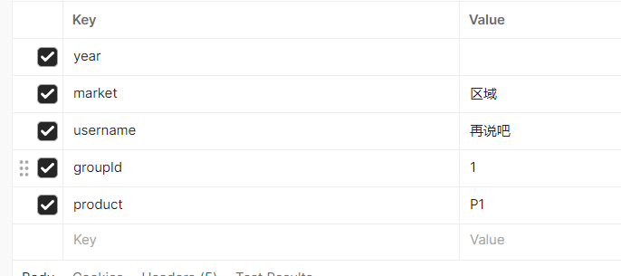
如图，五个参数必须都有，用户没有输入的的设为空字符串，我不知道为什么用defaultvalue=””无法解决。其中groupid为用户必须输入的，毕竟是要查看指定小组的订单状况。

返回值
{
"code": "0",
"msg": "成功",
"data": {
"code": "0",
"msg": "成功",
"data": [
{
"orderId": "B004",
"time": "2",
"product": "P1",
"market": "本地",
"amount": "5",
"price": 5.00,
"total": 25.00,
"username": "再说吧"
},
{
"orderId": "B005",
"time": "2",
"product": "P1",
"market": "区域",
"amount": "3",
"price": 2.00,
"total": 6.00,
"username": "再说吧"
}
]
}
}

- /user/advertiseStatus
查看各个用户的广告投放状态
请求方法GET
传入一个参数meetingId
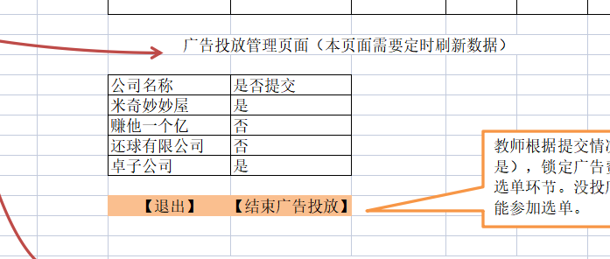
返回值
{
"code": "0",
"msg": "成功",
"data": {
"code": "0",
"msg": "成功",
"data": [
{
"uid": 1,
"username": "卓子公司",
"status": "是"
},
{
"uid": 2,
"username": "再说吧",
"status": "是"
},
{
"uid": 3,
"username": "比奇堡",
"status": "是"
}
]
}
}
- /user/joinClass
用户加入小组。应该用不到了，joinclass操作在register里面完成了。

- /user/updateUser
更新用户信息
请求方法PUT
传入参数JSON，
传入一个User的json格式，你应该是知道的
无返回值

- /user/deleteUser
删除班级中的某个用户（小组）。一般用不上吧
请求方法DELETE
传入一个uid就行了
无返回值

- /user/getClassDetail
查看这个班级中有哪些小组
请求方法GET
传入一个groupId
返回值
{
"code": "0",
"msg": "成功",
"data": {
"code": "0",
"msg": "成功",
"data": [
{
"uid": 1,
"username": "卓子公司",
"password": "123456",
"role": "教师",
"groupId": 1
},
{
"uid": 2,
"username": "再说吧",
"password": "123456",
"role": "学生",
"groupId": 1
},
{
"uid": 3,
"username": "比奇堡",
"password": "321",
"role": "学生",
"groupId": 1
}
]
}
}

- /user/getUserSelectStatus
查看这个订货会用户的选择情况
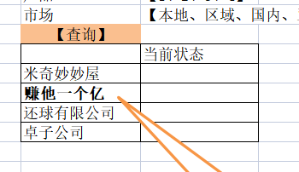
请求方法GET
传入一个参数meetingId
返回值
{
"code": "0",
"msg": "成功",
"data": {
"code": "0",
"msg": "成功",
"data": [
{
"uid": 1,
"username": "卓子公司",
"market": ""
},
{
"uid": 2,
"username": "再说吧",
"market": "本地P1"
},
{
"uid": 3,
"username": "比奇堡",
"market": ""
}
]
}
}

其中market为空表示该公司未在选择，不为空则表示正在选择哪个市场

Result<?> deleteClass(Integer groupId, Integer uid);
Result<?> getUserFee(Integer uid, Integer meetingId);//查看已投放广告费小组的广告费
Result<?> getBossList(Integer meetingId);
新增的三个功能，deleteClass请求方法DELETE。

GetUserFee功能为查看已投放广告费小组的广告费
请求方法GET
{
"code": "0",
"msg": "成功",
"data": {
"code": "0",
"msg": "成功",
"data": [
{
"market": "本地P1",
"money": "1"
},
{
"market": "本地P2",
"money": "5"
},
{
"market": "区域P1",
"money": "7"
}
]
}
}
GetBossList获取市场老大
{
"code": "0",
"msg": "成功",
"data": {
"code": "0",
"msg": "成功",
"data": [
{
"product": "P1",
"market": "本地",
"username": "再说吧"
},
{
"product": "P2",
"market": "本地",
"username": "卓子公司"
},
{
"product": "P3",
"market": "本地",
"username": null
},
{
"product": "P4",
"market": "本地",
"username": null
},
{
"product": "P1",
"market": "区域",
"username": "卓子公司"
},
{
"product": "P2",
"market": "区域",
"username": null
},
{
"product": "P3",
"market": "区域",
"username": null
},
{
"product": "P4",
"market": "区域",
"username": null
},
{
"product": "P1",
"market": "国内",
"username": null
},
{
"product": "P2",
"market": "国内",
"username": null
},
{
"product": "P3",
"market": "国内",
"username": null
},
{
"product": "P4",
"market": "国内",
"username": null
},
{
"product": "P1",
"market": "亚洲",
"username": null
},
{
"product": "P2",
"market": "亚洲",
"username": null
},
{
"product": "P3",
"market": "亚洲",
"username": null
},
{
"product": "P4",
"market": "亚洲",
"username": null
},
{
"product": "P1",
"market": "国际",
"username": null
},
{
"product": "P2",
"market": "国际",
"username": null
},
{
"product": "P3",
"market": "国际",
"username": null
},
{
"product": "P4",
"market": "国际",
"username": null
}
]
}
}

